**专题：动能定理的应用（一）**

1.物体沿直线运动的*v*－*t*图像如图所示，已知在第1 s内合力对物体做功为*W*，则(　　)

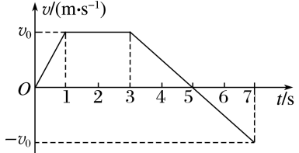A．从第1 s末到第3 s末合力做功为4*W*

B．从第3 s末到第5 s末合力做功为－2*W*

C．从第5 s末到第7 s末合力做功为*W*

D．从第3 s末到第4 s末合力做功为－0.5*W*

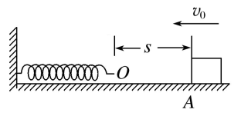2.质量为*m*的物体以初速度*v*0沿水平面向左开始运动，起始点*A*与一水平轻弹簧*O*端相距*s*，如图所示．已知物体与水平面间的动摩擦因数为*μ*，物体与弹簧接触后，弹簧的最大压缩量为*x*，重力加速度为*g*，则从开始接触到弹簧被压缩至最短(弹簧始终在弹性限度内)，物体克服弹簧弹力所做的功为(　　)

A.*mv*02－*μmg*(*s*＋*x*) B.*mv*02－*μmgx*

C．*μmgs* D．*μmg*(*s*＋*x*)

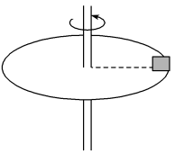3.如图所示为一水平的转台，半径为*R*，一质量为*m*的滑块放在转台的边缘，已知滑块与转台间的动摩擦因数为*μ*，且最大静摩擦力等于滑动摩擦力，重力加速度为*g*.若转台的转速由零逐渐增大，当滑块在转台上刚好发生相对滑动时，转台对滑块所做的功为(　　)

A.*μmgR* B．2π*mgR*

C．2*μmgR* D．0

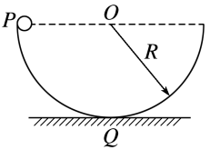4.如图所示，一半径为*R*的半圆形轨道竖直固定放置，轨道两端等高；质量为*m*的小球自轨道端点*P*由静止开始滑下，滑到最低点*Q*时，对轨道的正压力为2*mg*，重力加速度大小为*g*.小球自*P*点滑到*Q*点的过程中，克服摩擦力所做的功为(　　)

A.*mgR* B.*mgR*

C.*mgR* D.*mgR*

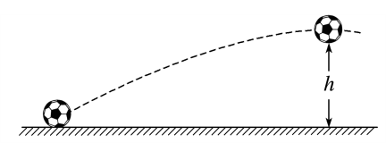5.如图，运动员把质量为*m*的足球从水平地面踢出，足球在空中到达的最高点的高度为*h*，在最高点时的速度为*v*，不计空气阻力，重力加速度为*g*，下列说法中正确的是(　　)

A．运动员踢球时对足球做功*mv*2

B．足球上升过程重力做功*mgh*

C．运动员踢球时对足球做功*mv*2＋*mgh*

D．足球上升过程克服重力做功*mv*2＋*mgh*

6.质量为10 kg的物体，在变力*F*的作用下沿*x*轴做直线运动，力*F*随位移*x*的变化情况如图所示．物体在*x*＝0处，速度为1 m/s，假设物体只受力*F*的作用，则物体运动到*x*＝16 m处时，速度大小为(　　)

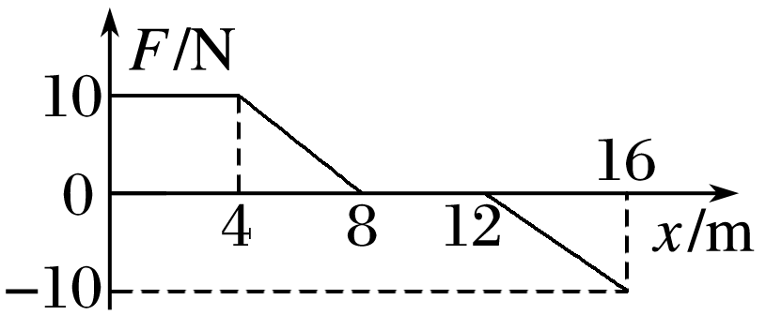A．2 m/s

B．3 m/s

C．4 m/s

D. m/s

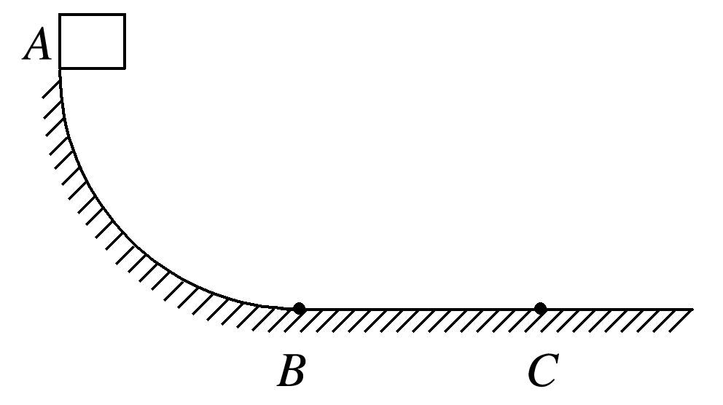7.如图所示，*AB*为四分之一圆弧轨道，*BC*为水平直轨道，两轨道在*B*点平滑连接，圆弧的半径为*R*，*BC*的长度也是*R*.一质量为*m*的物体，与两个轨道间的动摩擦因数都为*μ*，它由轨道顶端*A*从静止开始下滑，恰好运动到*C*处停止，不计空气阻力，重力加速度为*g*，那么物体在*AB*段克服摩擦力所做的功为(　　)

A.*μmgR* B.*mgR*

C．*mgR* D．(1－*μ*)*mgR*

8.质量为*m*的小球被系在轻绳一端，在竖直平面内做半径为*R*的圆周运动，如图所示，运动过程中小球受到空气阻力的作用．设某一时刻小球通过轨迹的最低点，此时绳子的张力为7*mg*，在此后小球继续做圆周运动，经过半个圆周恰好能通过最高点，已知重力加速度为*g*，则在此过程中小球克服空气阻力所做的功是(　　)

A.*mgR* B.*mgR*

C.*mgR* D．*mgR*

9．将物体以一定的初动能*E*k0竖直向上抛出，然后落回到原处，物体运动过程中所受空气阻力大小恒定．在这个过程中物体动能*E*k与位移*x*的关系图是(　　)

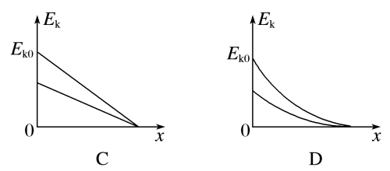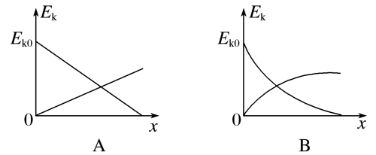

10.有一个竖直放置的固定圆形轨道，半径为*R*，由左右两部分组成．如图所示，右半部分*AEB*是光滑的，左半部分*BFA*是粗糙的．现在最低点*A*给质量为*m*的小球一个水平向右的初速度*v*0，使小球沿轨道恰好能过最高点*B*.小球沿*BFA*回到*A*点时对轨道的压力为4*mg*.不计空气阻力，重力加速度为*g*.求：

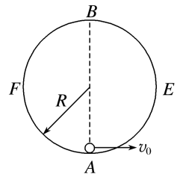(1)小球的初速度*v*0的大小；

(2)小球沿*BFA*回到*A*点时的速度大小；

(3)小球由*B*经*F*回到*A*的过程中克服摩擦力所做的功．

11．如图所示，运输机器人水平推着小车沿水平地面从静止开始运动，机器人对小车和货物做功的功率恒为40 W，已知小车和货物的总质量为20 kg，小车受到的阻力为小车和货物重力的，小车向前运动了10 s达到最大速度，重力加速度*g*取10 m/s2.求：

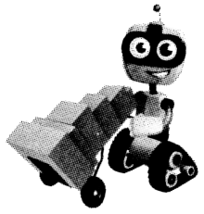(1)小车运动的最大速度的大小；

(2)机器人对小车和货物做的功；

(3)小车在这段时间内的位移大小．

12．质量为1 kg的物体在粗糙的水平地面上受到一个水平外力*F*的作用而运动，如图甲所示，外力*F*和物体克服摩擦力*F*f做的功*W*与物体位移*x*的关系如图乙所示，重力加速度*g*取10 m/s2.下列说法正确的是(　　)

A．物体与地面间的动摩擦因数为0.3

B．物体的最大位移为13 m

C．前3 m运动过程中，物体的加速度大小为5 m/s2

D．*x*＝9 m时，物体的速度大小为3 m/s